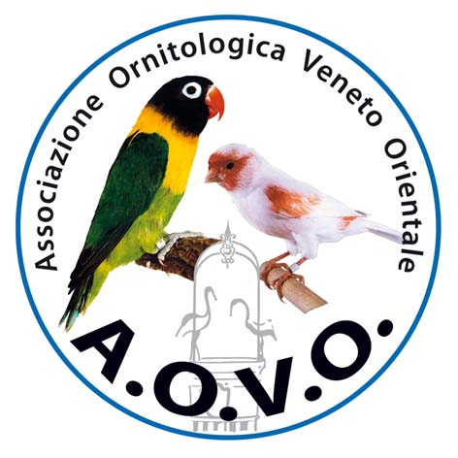

COMUNICATO STAMPA
10 MARZO 2012

L’ASSOCIAZIONE ORNITOLOGICA VENETO ORIENTALE, che aderisce alla FEDERAZIONE ORNICOLTORI ITALIANI ONLUS, Ente riconosciuto con D.P.R. 1166 del 15.12.1949, conta circa 130 soci e da circa trent’anni è presente e svolge la sua attività nel territorio del Veneto Orientale.

Oltre a diffondere le corrette tecniche di allevamento, l’A.O.V.O. è da sempre molto attenta a tutte le problematiche che riguardano la difesa del patrimonio ornitologico e dei problemi ecologici ad esso connessi, non a caso il motto della nostra federazione è “ALLEVARE E’ PROTEGGERE”, con questo spirito da anni, collaboriamo in attività didattiche con le Scuole Elementari del territorio, con lo scopo di far conoscere ai bambini le varie specie di volatili (indigeni ed esotici) e far comprendere loro il corretto rapporto con gli uccelli e con l’ambiente.

Convinti che l’Associazione Ornitologica Veneto Orientale è parte integrante della società e che non deve estraniarsi da quanto avviene attorno a noi, sensibili a ciò che quotidianamente colpisce noi e le nostre famiglie, da alcuni anni, abbiamo deciso di sostenere attivamente, per quanto ci è possibile, l’attività di quanti svolgono un servizio di sostegno a chi ne ha più bisogno. Da qui la scelta di devolvere annualmente un piccolo contributo economico ad un’associazione Onlus del nostro territorio. Nel 2009 alla Croce Bianca di Annone Veneto, nel 2010 agli alluvionati del Veneto, per il 2011 abbiamo scelto l’associazione AUSER, in particolare il gruppo di Concordia Sagittaria, per il progetto di pet-terapy che da anni sta portando avanti con i ragazzi diversamente abili. Progetto che sentiamo molto vicino alle nostre esperienze, in quanto basato sul rapporto uomo-animali, nel caso specifico i cavalli, ma che in molte altre situazioni vede protagonisti i volatili.

